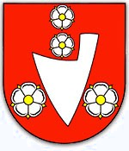

OBEC BRANOVO

Podľa § 169 ods. 6 zákona č. 180/2014 o podmienkach výkonu volebného práva a o zmene a doplnení niektorých zákonov v znení neskorších predpisov

v y m e n ú v a m

za zapisovateľa miestnej volebnej komisie v obci Branovo
pre REFERENDUM,
konané dňa 21. januára 2023:

Mgr. Danu Drobňákovú,
Obecný úrad č. 46, Branovo
Tel. č. 035/6485126, obecbranovo@konfer.eu

Ing. Andrea Šulíková
starostka obce

